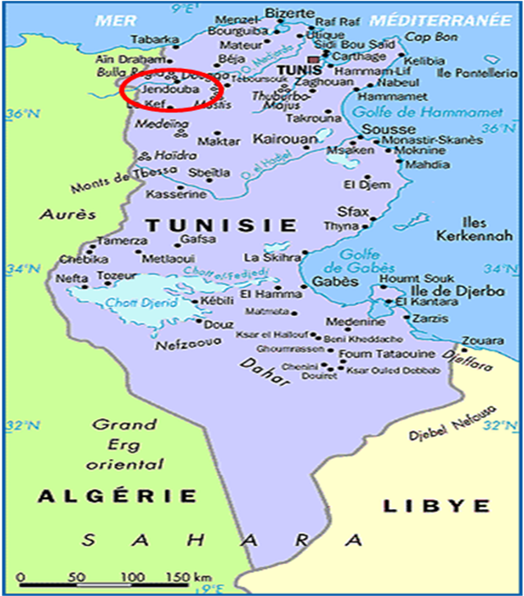

Figure 1. Localisation, en Tunisie, de site d’expérimentation

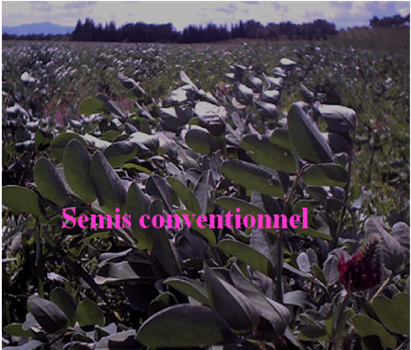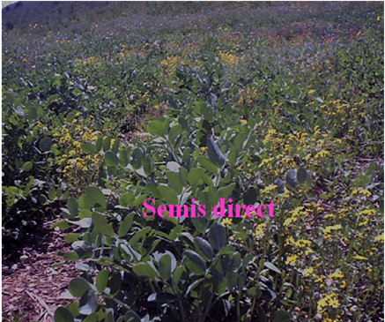

Figure2. Couvert de sulla en semis conventionnel (SC) et direct (SD).

